**Filmoví Websterovi přicházejí s novými Příběhy na pavoučím vlákně**

**Pavoučí rodinka Websterových už je nejmenším divákům dobře známá. A nejen jim, i jejich starším sourozencům a rodičům. V novém filmu Websterovi: Příběhy na pavoučím vlákně diváky čeká strhující let do vesmíru, nebezpečná výprava mezi chilli papričky nebo radostné chvíle v umyvadle se špinavým nádobím, a také spojení všech radostí i strastí jediným kouzelným poutem, láskyplným vláknem rodiny Websterových, které zaručí vždycky dobrý konec.**

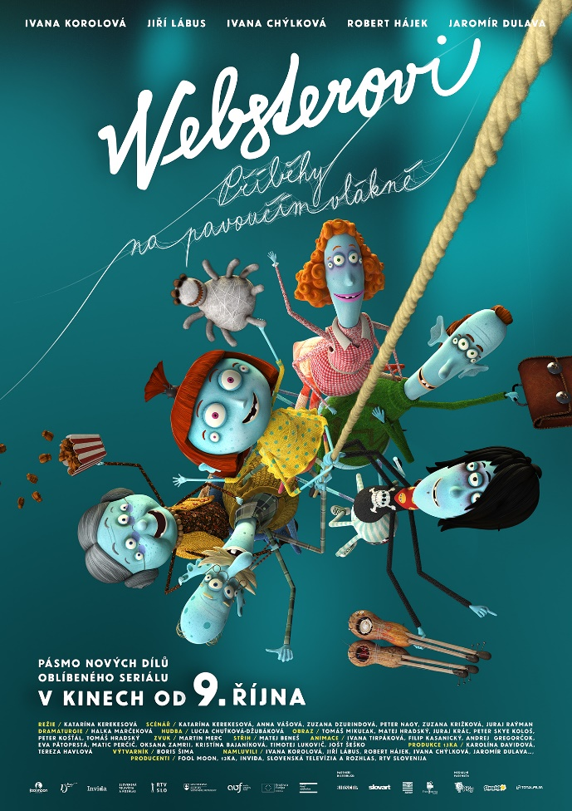*„Bude tam hodně dobrodružství, bude tam legrace a nakonec to všechno zase dobře dopadne,“* popsal pokračování oblíbeného filmu z roku 2023 dabér rolí babičky a dědečka **Jiří Lábus**. Příběhy na pavoučím vlákně jsou i o mezigeneračním porozumění, spolupráci a toleranci.

Do role Huga nově po Adamu Mišíkovi nastoupil dabér **Robert Hájek**. *„Hugo je pavouk, co jezdí na skejtu, má mladší ségru, a ta se to chce taky naučit,“* říká herec s tím, že se mu moc líbí animace v tomto filmu. *„Je to moc hezké, nestandardní, klidné, poetické. Je to zase něco jiného,“ dodal*. Hugo navíc hraje i na kytaru. A díky Lili si ho všimne legenda pavoučího rocku kytarista Zygobald! Prostě klasika. Starší bratr s mladší sestrou, někdy jeden druhému sice překáží, ale bez toho druhého by nebyli, kým jsou.

K dabingu role maminky se po čase vrátila **Ivana Chýlková**. *„Bylo hezké se k téhle roli vrátit, rodina pořád drží pohromadě. Hraju maminku, ale je tam i tatínek, namluvený opět* ***Jaromírem Dulavou****,* *babička, dědeček, syn a dcera, je to moc fajn,“* svěřila se herečka se svým vztahem k pokračování filmu, jenž sklidil obdiv i na mezinárodních filmových festivalech. Websterovi ve filmu získali cenu až v kanadském Torontu nebo na německém festivalu Schlingel.

Hlavní roli, pavoučí holčičku Lili namluvila **Ivana Korolová**. *„Jsem z téhle pohádky úplně nadšená. Přijde mi, že další pokračování jsou lepší a lepší a víc a víc mě baví. A možná je to i tím, že mám skoro pětiletou dceru a hodně ji v tom poznávám, řeším s ní doma podobné věci,“*.

Film, který navazuje na původní seriál Websterovi a následně na snímek Websterovi ve filmu, ale obstojí i samostatně. Do českých kin dorazí 9. října 2025. Distributorem je společnost Bioscop.

Synopse:

Chystá se Babí léto – takové pavoučí Vánoce – je kolem toho plno těšení ale i shonu a povinností. Tatínek Webster z toho stresu a návalu úkolů onemocní a ztratí se mu schopnost tvořit pavoučí vlákno. Bez něj by se ale rodina nemohla zúčastnit nejkrásnější části Babího léta – a zdobit strom na dvoře. Tatínek se musí vyléčit, rychle odpočívat! Ostatní si rozdají jeho úkoly a pustí se do práce. Když se večer sejdou u slavnostního stolu, je tatínkovi sice mnohem lépe, ale schopnost tvořit pavoučí vlákno se mu ještě nevrátila. Třeba to spraví slavnostní večeře. Babička peče mravence a Websterovi si zatím znovu prožijí ta neskvělejší dobrodružství, která za uplynulý rok zažili.

A pak je mravenec upečený. Povedl se skvěle, jen se po něm zapráší. Tatínkovi je sice mnohem lépe, ale vlákno stále nikde. Websterovi letos zdobit nebudou. A co se aspoň jít podívat, jak zdobí ostatní? To se otrávené Lili rozhodně nechce, zůstane doma s tatínkem. Když spolu osamí, vznikne magická chvíle, která je možná jen o Babím létě, a plní se v ní ta nejtajnější přání. Splní se i to Lilino, tatínkovi se vrátí vlákno a všichni Websterovi na něm letí kolem stromu a slavnostně ho zdobí.

#### Premiéra: 9. 10. 2025

#### Originální název: Websterovci: príbehy na pavúčom vlákne

#### Produkce: Slovensko / Česká republika / Slovinsko, 2025

#### Formát, Jazyková úprava: 1:1,85, Dolby Digital, 2D digital, český dabing

#### Žánr: Animovaný / Rodinný

#### Stopáž: 65 minut

#### Přístupnost: přístupný bez omezení

#### Producenti: FoolMoon, 13ka, Invida

#### Koproducent: Slovenská televízia a rozhlas, RTV Slovenija

#### Režie: Katarína Kerekesová

#### Předloha: Katarína Kerekesová

#### Scénář: Katarína Kerekesová, Anna Vášová

#### Hudba: Lucia Chuťková Džubáková

#### Zvuk: Martin Merc

#### Výtvarník : Boris Šima

#### Režie animace: Andrej Gregorčok

#### Hrají: Ivana Korolová, Jiří Lábus, Robert Hájek, Ivana Chýlková, Jaromír Dulava, Anežka Saicová, Jana Zenáhlíková a další